四川省自贡市初2023届学生学业考试
地理
一、选择题共60分（本卷包括30小题，每小题2分，共60分。每小题只有一个选项符合题目要求。）
2021年10月16日0时23分，搭载神舟十三号载人飞船的运载火箭在酒泉卫星基地发射升空，将翟志刚、王亚平、叶光富3名航天员送入太空，发射取得圆满成功。图为中国卫星基地分布图。据此完成下面小题。
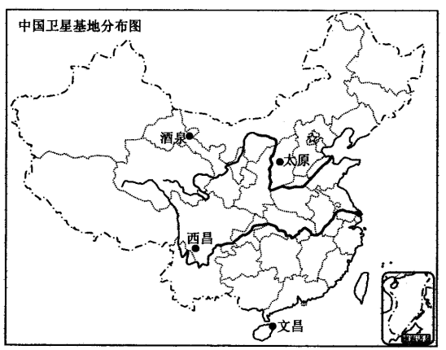
1. 晴朗天气有利于卫星发射，我国卫星基地中晴朗天气最多的是（ ）
A. 酒泉 B. 太原 C. 西昌 D. 文昌
2. 神舟十三号飞船发射时，南半球处于（ ）
A. 春季 B. 夏季 C. 秋季 D. 冬季
3. 纬度低有利于发射大质量卫星，我国最有利于发射大质量卫星的基地是（ ）
A. 酒泉 B. 太原 C. 西昌 D. 文昌
2022年2月4日～20日，北京冬奥会成功举办。开幕式当日（2月4日）恰逢立春，为展现中华文化的独特魅力，创意性地将二十四节气作为开幕倒计时。图示意二十四节气在地球公转轨道上的位置。据此完成下面小题。
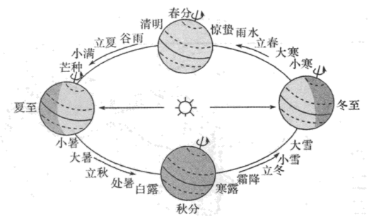
4. 二十四节气的更替主要是由于（ ）
A. 地球自转 B. 地球公转 C. 地球形状 D. 地球大小
5. 相邻的两个节气间隔约15天，推断北京冬奥会结束时最接近的节气是（ ）
A. 小寒 B. 大寒 C. 雨水 D. 惊蛰
6. 冬奥会期间，北京的昼夜长短及其变化是（ ）
A. 昼短夜长，昼变长 B. 昼短夜长，昼变短 C. 昼长夜短，昼变长 D. 昼长夜短，昼变短
民居文化是我国传统文化瑰宝之一。图示意以陕北民居为主题的邮票。据此完成下面小题。
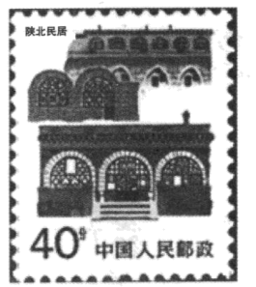
7. 邮票所示民居主要分布于我国（ ）
A. 黄土高原 B. 内蒙古高原 C. 东北平原 D. 华北平原
8. 邮票所示民居优点是（ ）
A. 宽敞明亮 B. 冬暖夏凉 C. 抗震性好 D. 通风良好
9. 该民居分布区代表性的民俗活动是（ ）
A. 赛龙舟 B. 赛马 C. 打腰鼓 D. 藏族押加
我国茶树种植历史悠久，种植面积居世界前列。茶树喜温暖湿润，适宜生长在低山丘陵地区。图为我国四大茶区分布图。据此完成下面小题。
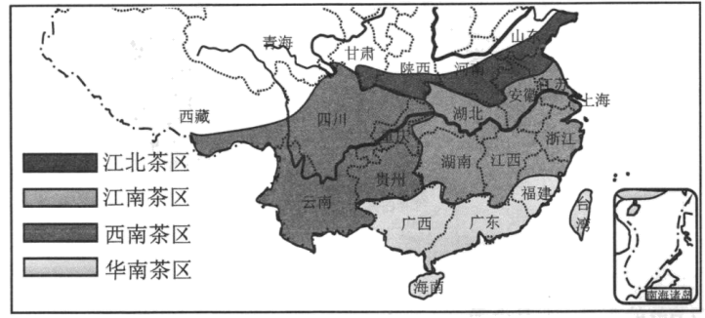
10. 四大茶区主要分布于我国（ ）
A 北方地区 B. 南方地区 C. 西北地区 D. 青藏地区
11. 下列省级行政区位于西南茶区的是（ ）
A. 鲁 B. 湘 C. 滇 D. 闽
12. 我国四大茶区中气候最温暖湿润的是（ ）
A. 江北茶区 B. 江南茶区 C. 西南茶区 D. 华南茶区
台湾岛及其附属岛屿自古以来就是中国的神圣领土。图为台湾地理位置示意图。据此完成下面小题。
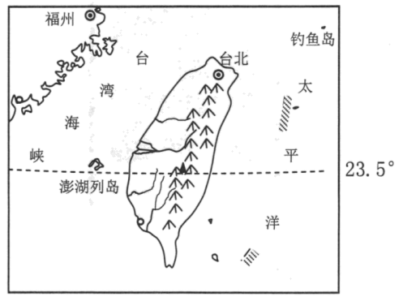
13. 钓鱼岛属于台湾的附属岛屿，其位于台湾岛的（ ）
A. 东北方向 B. 东南方向 C. 西北方向 D. 西南方向
14 台湾省居民通用闽南话和客家话，说明台湾先民多来自于（ ）
A. 江苏、广东 B. 福建、广东 C. 广西、海南 D. 海南、浙江
15. 台湾岛是我国富饶的宝岛，因其盛产甘蔗被称为（ ）
A. 森林之海 B. 海上米仓 C. 东方甜岛 D. 水果之乡
川藏铁路东起成都，西至拉萨，是我国第二条进藏铁路。川藏铁路穿越区生态环境脆弱、气候恶劣、地形地质条件极其复杂，全线桥隧比高达81％，被称为“最难修建的铁路”。图为川藏铁路示意图。据此完成下面小题。
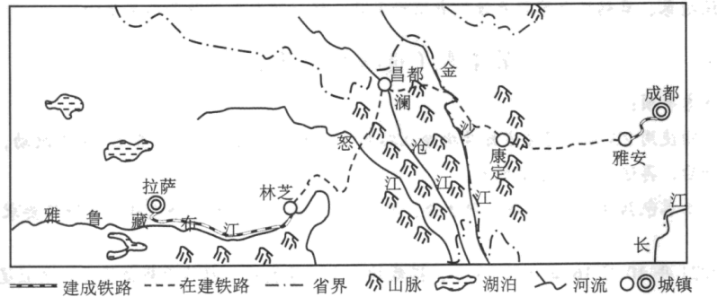
16. 影响川藏铁路总体走向的主要因素是（ ）
A. 农业分布 B. 城镇分布 C. 河流流向 D. 山脉走向
17. 推测修建川藏铁路最难的一段是（ ）
A. 成都——雅安 B. 雅安——康定 C. 康定——林芝 D. 林芝——拉萨
18. 修建川藏铁路经常遇见自然灾害是（ ）
A. 滑坡 B. 台风 C. 火山喷发 D. 沙尘暴
图为黄河流域图。读图完成下面小题。
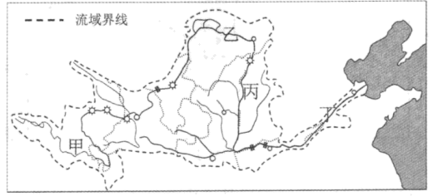
19. 黄河流域水土流失最严重的区域是（ ）
A. 甲 B. 乙 C. 丙 D. 丁
20. 黄河丁河段流域狭窄的主要原因是（ ）
A. 降水少，流量小 B. 气温高，蒸发旺盛
C. 地势高，流速快 D. 地上河，几乎无支流
剑麻有“绿色金子”之称，广泛运用在运输、渔业等多种行业。图所示区域是剑麻的原产地。据此完成下面小题。
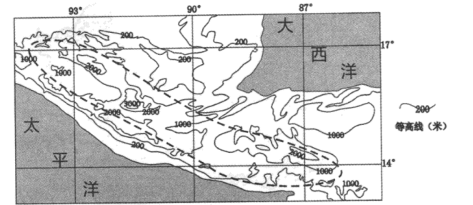
21. 图所示区域位于（ ）
A. 亚洲 B. 非洲 C. 大洋洲 D. 北美洲
22. 图中虚线框内的主要地形是（ ）
A. 盆地 B. 山地 C. 平原 D. 丘陵
23. 推测剑麻适宜生长在（ ）
A. 热带 B. 温带 C. 亚寒带 D. 寒带
蒙内铁路（蒙巴萨港—内罗毕）是肯尼亚自独立以来最大的基础设施项目，该项目由中国援建，全线采用中国标准，于2017年5月31日建成通车。图a为蒙内铁路位置图、图b为内罗毕气温曲线和降水量柱状图。据此完成下面小题。
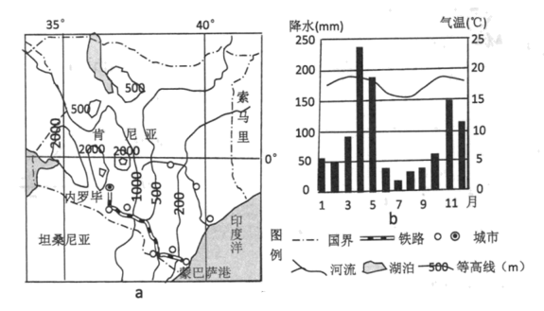
24 蒙内铁路主要穿越（ ）
A. 热带雨林区 B. 热带草原区 C. 温带草原区 D. 热带沙漠区
25. 从气候的角度分析，修建蒙内铁路最有利的时段是（ ）
A. 1～3月 B. 4～6月 C. 7～9月 D. 10～12月
26. 修建蒙内铁路需要克服巨大的地势高差，内罗毕与蒙巴萨港之间高差约（ ）
A. 2200m B. 1600m C. 800m D. 500m
北京时间2022年1月15日，南太平洋岛国汤加发生了强烈的海底火山喷发并引发海啸，对该国及周边区域造成重大影响。图为汤加地理位置图及火山喷发景观图。据此完成下面小题。
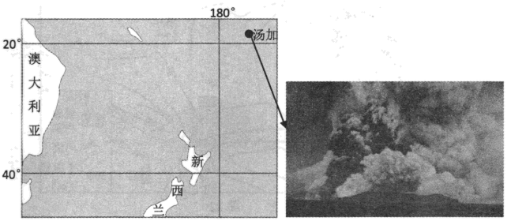
27. 据图判断汤加大致位于（ ）
A. （18°N,175°E） B. （18°N,175°W） C. （18°S,175°E） D. （18°S,175°W）
28. 汤加火山喷发的原因是（ ）
A. 印度洋板块与太平洋板块碰撞挤压 B. 亚欧板块与非洲板块碰撞挤压
C. 北美板块与太平洋板块碰撞挤压 D. 亚欧板块与印度洋板块碰撞挤压
图为北极航道路线示意图。读图完成下面小题。
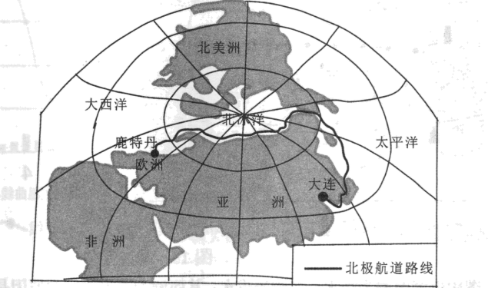
29. 图中所示北极航道路线主要联系的大洲是（ ）
A. 欧洲与北美洲 B. 欧洲与非洲 C. 亚洲与北美洲 D. 亚洲和欧洲
30. 推测最有利于北极航道通行的时段是（ ）
A. 1～2月 B. 3～4月 C. 7～8月 D. 11～12月
二、非选择题共40分
31. 图为我国东南部某区域等高线地形图。读图完成下列要求。
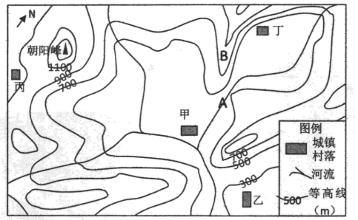
（1）图中A河段的流向为____。
（2）朝阳峰的海拔可能是____米（选填：1240/1360），B点所在的地形部位是____。
（3）甲、乙、丙、丁四个聚落中最可能为城镇的是____。
（4）甲地夏季最需要预防的自然灾害是____。
32. 左图为中亚地区图、右图为M地气温曲线和降水量柱状图。读图完成下列要求。
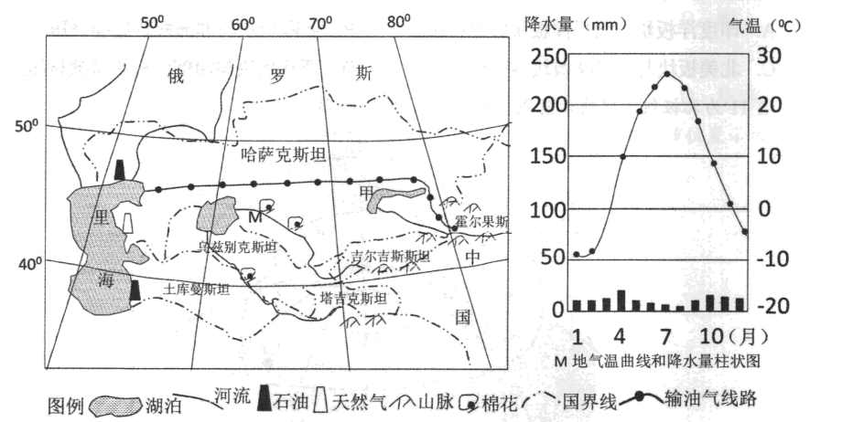
（1）图中甲湖西侧为淡水、东侧为咸水，其西侧为淡水的主要原因是____，甲湖属于____。（选填：内流湖/外流湖）
（2）M地所在区域盛产长绒棉的有利气候条件是____；____。
（3）图示区域与中国经贸联系紧密，该区油气资源出口到中国的主要运输方式是____。
33. 在北方，一树繁花是春，枝头绿叶亦是春。图是2021年全国树叶变绿进程预估图。据此完成下列要求。
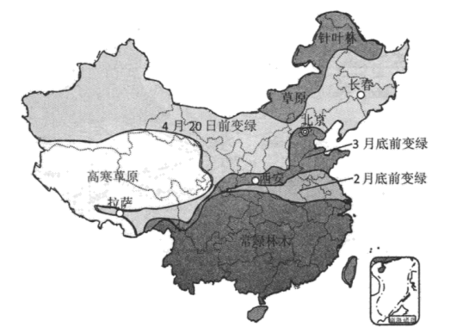
（1）我国北方地区由南向北树叶变绿的时间规律是____，产生这种规律的主要因素是____。
（2）拉萨树叶变绿的时间比西安更____（选填：早/晚），导致这种差异的主要原因是拉萨比西安____。
（3）北京与长春相比，秋季树叶先变黄的是____。
34. 波河是意大利最大的河流，该河中下游流经波河平原。左图为波河水系图、右图为蓬泰拉戈斯库罗水文站径流量变化图。据此完成下列要求。
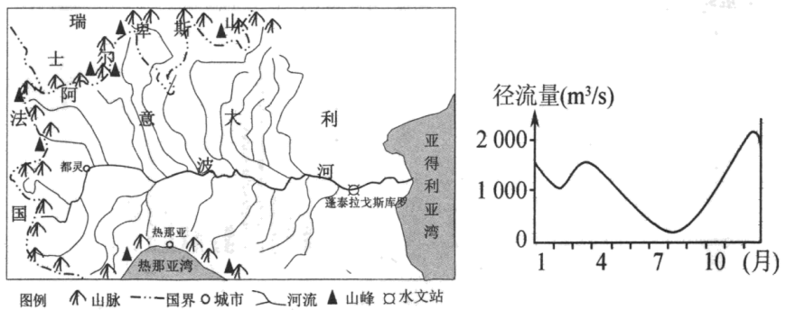
（1）据图描述波河径流量的季节变化特征____。
（2）推测波河水能资源更丰富的是____（选填：南侧/北侧）支流。
（3）波河平原是意大利主要的农耕区，其农业生产需要大量灌溉的季节是____。
（4）简述波河平原发展农业生产的有利自然条件。

